ATLAS INSIGHT
PHÂN TÍCH VÀ DỰ ĐOÁN CHỈ SỐ PHÁT TRIỂN QUỐC GIA BẰNG AI

BÁO CÁO ĐỒ ÁN NHÓM – GIAI ĐOẠN 1 & 2

Thông tin | Nội dung
Môn học | Data Analyst AI
Tên nhóm | [BỔ SUNG TÊN NHÓM]
Thành viên / MSSV | [BỔ SUNG HỌ TÊN – MSSV – PHÂN CÔNG]
Hạn nộp | Thứ Hai, 12/10/2026 (theo thời điểm trao đổi)
Nguồn dữ liệu | Gapminder 1952–2007 (dữ liệu nghiên cứu lịch sử)
Ngôn ngữ / hệ công cụ | Python · pandas · scikit-learn · SQLite · Gradio · ChromaDB (mã tích hợp)

GHI CHÚ TRUNG THỰC: Tài liệu này phân biệt dữ liệu THỰC và MÔ PHỎNG. Hai feed dùng để concat là hai nhóm địa lý lấy từ một dataset gốc, chưa thỏa cách hiểu chặt chẽ “hai nguồn độc lập”. Trong môi trường biên soạn, SQLite và giao diện Gradio đã được thử; ChromaDB chưa thể cài/kiểm chứng, ảnh chụp browser thực chưa được thu vì trình duyệt bị chặn kết nối localhost. Xem mục hạn chế và hướng dẫn hoàn thiện.

TÓM TẮT ĐIỀU HÀNH
Dự án triển khai chuỗi xử lý từ nguồn dữ liệu Gapminder thực gồm 1,704 quan sát, 142 quốc gia và 12 mốc thời gian từ 1952 đến 2007. Nguồn có 8 thuộc tính nền. Nhóm trích dữ liệu thành hai feed địa lý (1020 và 684 bản ghi), chuẩn hóa bằng pandas.concat, sinh dữ liệu động giả lập theo quốc gia–năm, sau đó nối ngang bằng left join để không mất dữ liệu thực.
Ở bước làm sạch, hệ thống phát hiện 375 ô thiếu được chủ động tạo trong phần mô phỏng, xử lý bằng median theo châu lục, nhãn Unknown và ffill/bfill trong chuỗi thời gian theo từng quốc gia. Sau làm sạch có 0 ô thiếu. Dữ liệu qua cơ sở dữ liệu SQLite rồi đọc trở lại Python, đối chiếu số bản ghi và khóa chính.
Giai đoạn 2: PCA chọn 7 thành phần giữ 91.26% phương sai. K-Means tối ưu K=2 theo silhouette đạt 0.288, cao hơn biểu diễn gốc 0.264 cùng K. Hồi quy tốt nhất: LinearRegression (RMSE=6.17 năm; R²=0.778); phân loại tốt nhất: LogisticRegression (F1 macro=0.845; Accuracy=0.871).

PHẠM VI VÀ QUY ƯỚC
Loại | Ý nghĩa / mục đích
Dữ liệu THỰC | country, continent, year, population, gdp_per_capita, life_expectancy, iso_alpha, iso_num
Dữ liệu MÔ PHỎNG | sim_health_index, sim_education_index, sim_trend_index, sim_policy_group; không phải dữ liệu quan trắc
Đơn vị quan sát | 1 dòng = một quốc gia trong một năm lịch sử; KHÔNG phải 1 người hay 1 khách hàng
Target hồi quy | life_expectancy, đơn vị năm
Target phân loại | target_high_life_expectancy: 1 khi tuổi thọ >=70 năm, 0 khi dưới 70 năm
Đối tượng K-Means | Phân cụm hồ sơ quốc gia-năm; không tuyên bố phân khúc khách hàng

1. GIAI ĐOẠN 1 – DATA PREPARATION

1.1. Thu thập dữ liệu tĩnh và truy xuất nguồn
Dữ liệu Gapminder phiên bản Plotly (dữ liệu lịch sử) được đóng gói trong thư viện plotly.express.data.gapminder(), giúp thực thi offline mà không cần giả lập bản ghi gốc. Nguồn tham chiếu kiểm tra được: https://raw.githubusercontent.com/plotly/datasets/master/gapminderDataFiveYear.csv và https://www.gapminder.org/data/. URL trực tiếp nằm ở dòng chú thích đầu các tập lệnh nguồn.
Dữ liệu gốc gồm 1.704 dòng và 8 trường sau khi bổ sung ISO country codes từ bản Plotly đóng gói. Các bản ghi chia thành Feed A: Africa + Asia (1.020 dòng) và Feed B: Americas + Europe + Oceania (684 dòng). Tệp đã xuất: source_gapminder_original.csv, Feed_A_Africa_Asia.csv, Feed_B_Other_Regions.csv. Mỗi nguồn trích xuất vượt 300 bản ghi.
Lưu ý đáp ứng rubric: hai feed là hai DANH MỤC địa lý từ một nhà phát hành, tương tự ví dụ tách danh mục sản phẩm trong đề. Nếu giảng viên yêu cầu nghiêm ngặt hai nhà phát hành độc lập, nhóm phải bổ sung nguồn thứ hai trước khi khẳng định hoàn thành tiêu chí này.

1.2. Dữ liệu động và biến mô phỏng
src/01_prepare_data.py dùng numpy.random.default_rng(seed=20261010) tạo chỉ số giả lập theo từng record_id: mức đầu tư y tế (sim_health_index), giáo dục (sim_education_index), chỉ số xu hướng (sim_trend_index) và nhóm chính sách (sim_policy_group). Công thức là hàm log(1+GDP/người), năm và nhiễu ngẫu nhiên có kiểm soát; không dùng life_expectancy hay nhãn để sinh đặc trưng, giảm nguy cơ rò rỉ nhãn.
Đây là bằng chứng kỹ thuật về tạo dữ liệu động, KHÔNG phải phép đo sức khỏe/giáo dục thực tế. Tỷ lệ giá trị thiếu được cố ý đưa vào các cột giả lập để tạo ca kiểm thử cho pipeline gán giá trị thiếu. Sinh văn bản qua Ollama là bài cộng điểm tách biệt; có mã trong src/06_bonus_ollama_text.py nhưng chưa chạy và không có tệp văn bản giả mạo.

1.3. Data integration: concat & merge
Tác vụ | Quy trình / lý do
pd.concat | Kiểm tra cùng tên cột; chuẩn hóa chữ thường, kiểu dữ liệu year=int và các biến số=float; ghép dọc 2 feed thành 1.704 dòng.
Khóa record_id | slug(country) + year, đảm bảo duy nhất. Không chỉ dùng iso_alpha+year: dữ liệu Plotly có ISO KOR dùng cho hai nước Triều Tiên.
pd.merge | Left join từ bảng THỰC sang bảng ĐỘNG trên record_id; validate=one_to_one, indicator=both.
Giải thích LEFT JOIN | Bảng gốc là đối tượng chính: bảo toàn 100% quan sát thực ngay cả khi một số chỉ số mô phỏng bị thiếu; inner join có thể loại bỏ hồ sơ.

1.4. Lưu trữ 2 loại cơ sở dữ liệu
Cơ sở dữ liệu 1 – SQLite: src/02_storage_clean_eda.py ghi bảng master_sparse và master_clean; src/03_model_stage2.py ghi master_with_clusters. Mỗi bước kiểm tra lại số dòng/khóa khi đọc từ SQLite. Tệp thật: databases/gapminder_project.sqlite.
Cơ sở dữ liệu 2 – ChromaDB (Vector database): src/04_chromadb_vector.py tính vector PCA 7 chiều, upsert 1.704 bản ghi vào PersistentClient và kiểm chứng bằng query nearest-neighbor. Tuy nhiên phiên chạy hiện tại thiếu thư viện chromadb, nên CHƯA có cơ sở dữ liệu ChromaDB đã nạp và kiểm chứng. Lệnh cần chạy trên máy nhóm: pip install -r requirements.txt && python src/04_chromadb_vector.py; chỉ đánh dấu hoàn thành khi reports/chroma_status.json ghi ingested=true.

2. GIAI ĐOẠN 1 – CLEANING & EDA

2.1. Missingness assessment và imputation
Mỗi trường được tính missing_count và missing_percent trước/sau. Không xóa hàng. sim_health_index và sim_education_index được gán median theo continent; sim_policy_group bằng Unknown; sim_trend_index theo thời gian trong từng country bằng ffill/bfill và median toàn cục dự phòng. Các trường thực và target được bảo toàn, không tự ý chỉnh.
Cột mô phỏng | TB trước | TB sau | Thay đổi TB
sim_health_index | 71.95 | 71.89 | -0.089%
sim_education_index | 72.54 | 72.50 | -0.047%
sim_trend_index | 73.94 | 73.81 | -0.181%

Sau gán thiếu, không còn NaN. So sánh trung bình và độ lệch chuẩn trước/sau cho thấy trung bình các chỉ số mô phỏng thay đổi nhỏ dưới 0,2%, nhưng vẫn có sự co hẹp phân phối; không thể suy ra phép gán là không thiên lệch trong mọi trường hợp.

2.2. EDA theo biểu đồ – kết quả và “SO WHAT?”
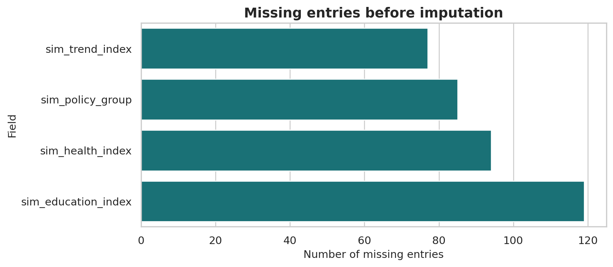
Hình 1. Missingness audit
SO WHAT? – Có 375 ô thiếu trong các cột sim_* chứ không phải trong dữ liệu nguồn thực. Do đó phải xử lý thiếu có phân nhóm, không được xóa bỏ quan sát quốc gia-năm.
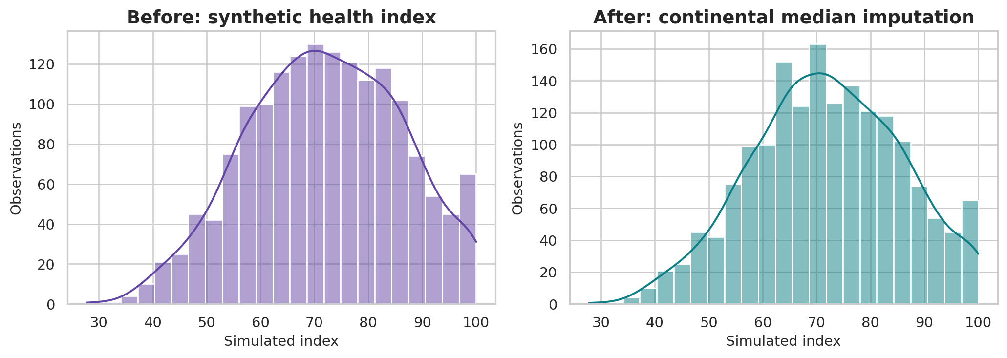
Hình 2. Phân phối trước/sau gán thiếu
SO WHAT? – Việc điền median theo châu lục duy trì trung bình khá ổn định nhưng làm dày khu vực quanh giá trị trung tâm. Khi mô hình hoá, cần chú thích khả năng giảm độ phân tán.
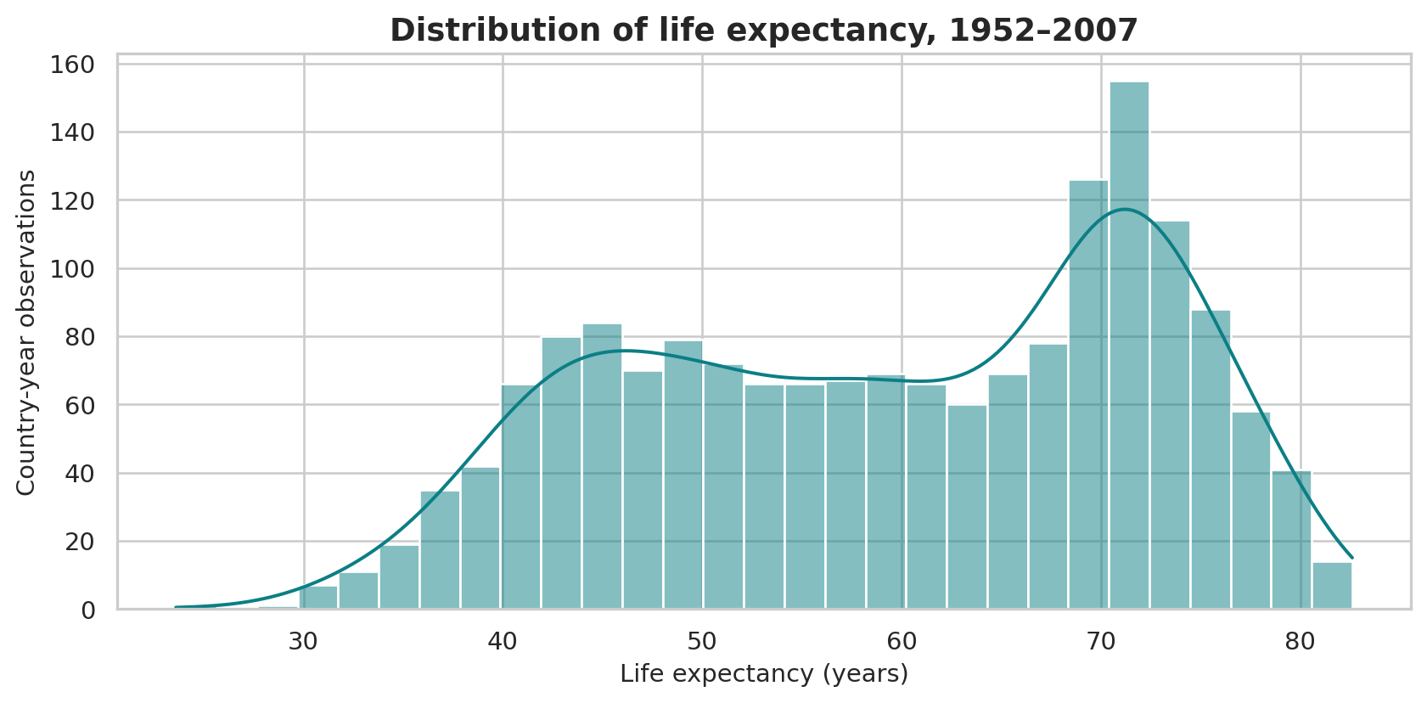
Hình 3. Histogram + KDE tuổi thọ
SO WHAT? – Tuổi thọ trung bình toàn bộ 59.47 năm nhưng phân bố trải rộng và gộp nhiều thời kỳ, vùng địa lý. Đưa continent/year vào bộ đặc trưng để tránh giả thiết đồng nhất một phân phối.
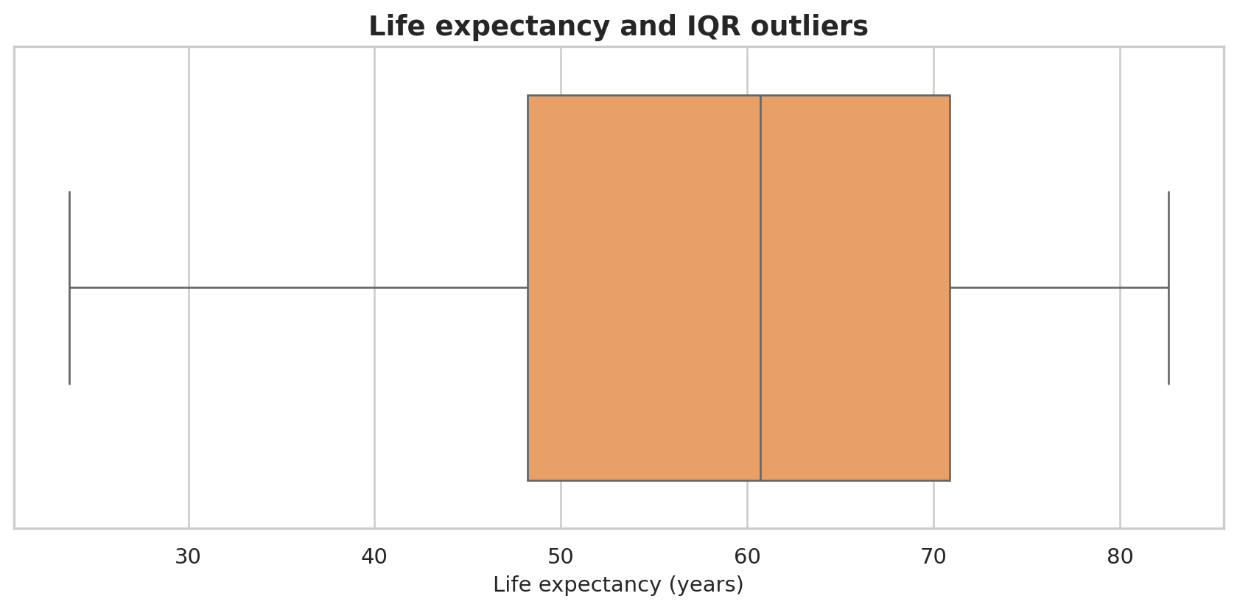
Hình 4. Boxplot và IQR
SO WHAT? – Theo IQR, số quan sát tuổi thọ bị gắn ngoại lai bằng 0; vẫn có ngoại lai mạnh ở GDP/người và dân số. Không cắt bớt điểm chỉ vì hiếm: chuyển GDP và dân số sang log1p để mô hình ổn định hơn.
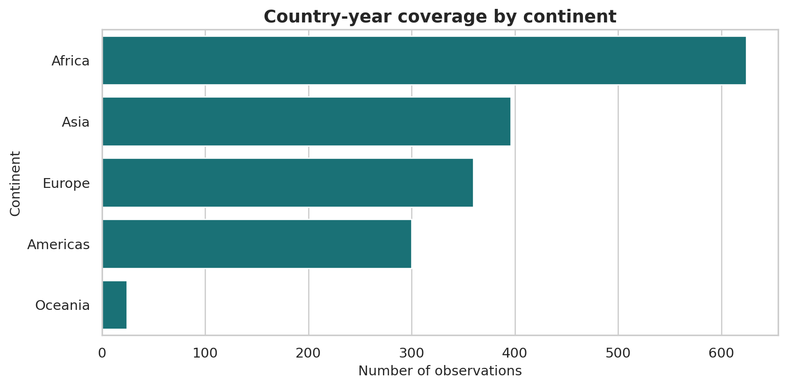
Hình 5. Tần suất biến phân loại continent
SO WHAT? – Africa có 624 quan sát, Oceania chỉ 24. Việc so sánh trung bình theo vùng cần nêu rõ cỡ mẫu; chia tập train/test theo quốc gia và phân tầng theo châu lục để bớt mất cân đối.
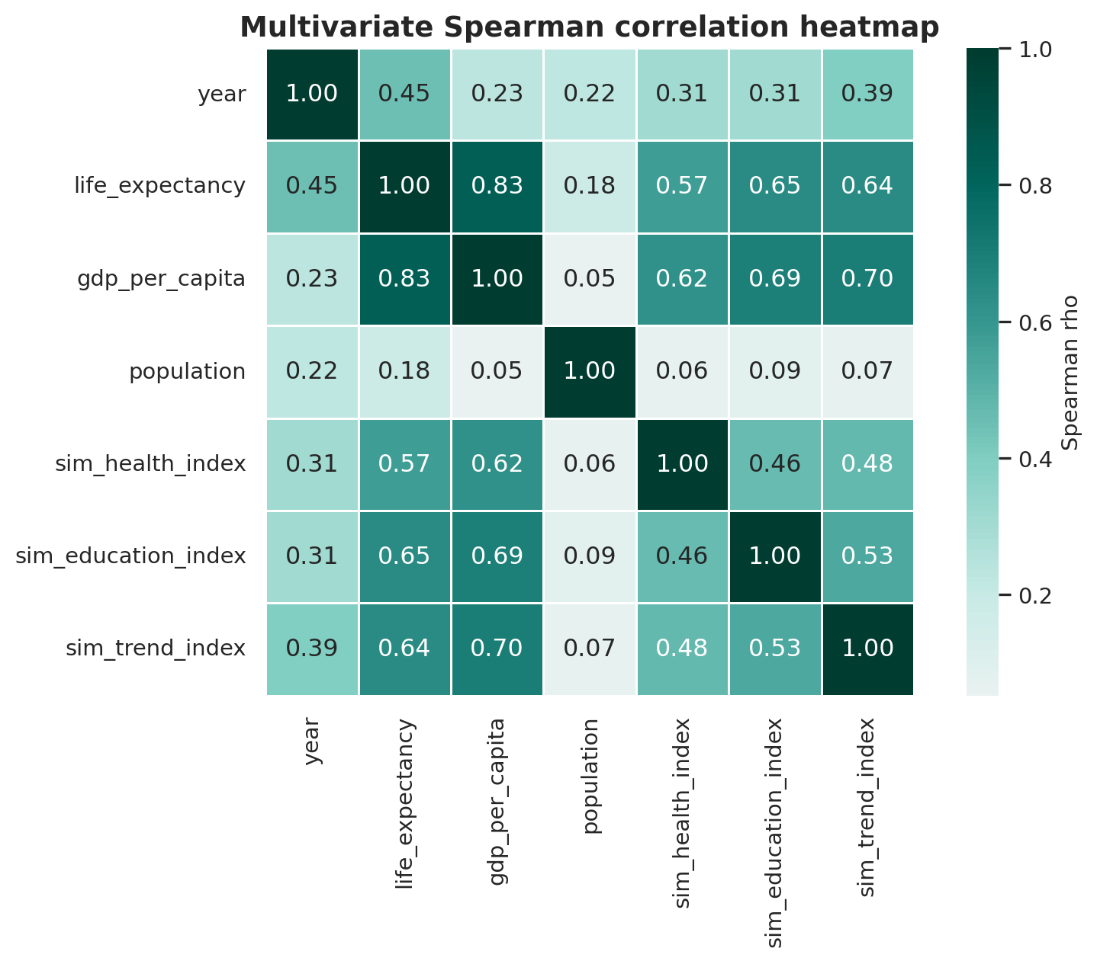
Hình 6. Heatmap Spearman
SO WHAT? – Tuổi thọ và GDP/người có tương quan hạng 0.827. Tương quan KHÔNG khẳng định tác động nhân quả; log(GDP) và năm là biến giải thích có ý nghĩa thực nghiệm.
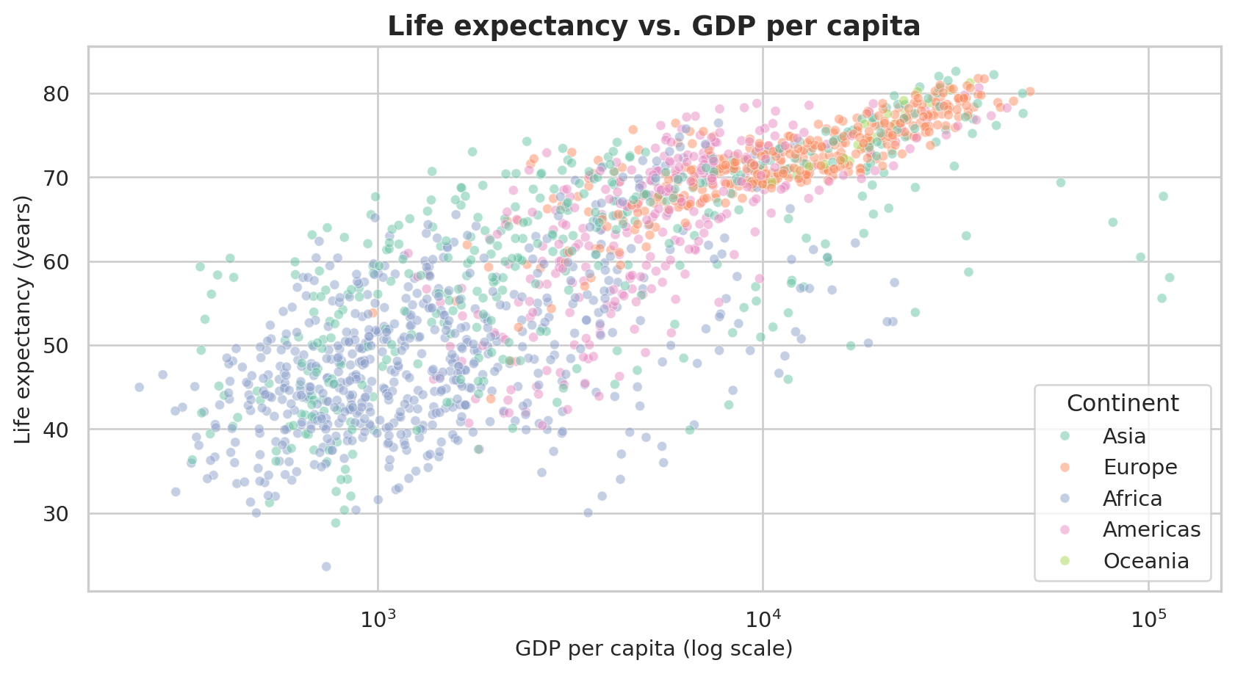
Hình 7. Scatter tuổi thọ vs GDP
SO WHAT? – Quan hệ có xu hướng đồng biến nhưng có dấu hiệu bão hòa tại GDP/người cao. Đây là động lực để so sánh LinearRegression và DecisionTreeRegressor, đồng thời không ngoại suy ra ngoài dữ liệu 2007.
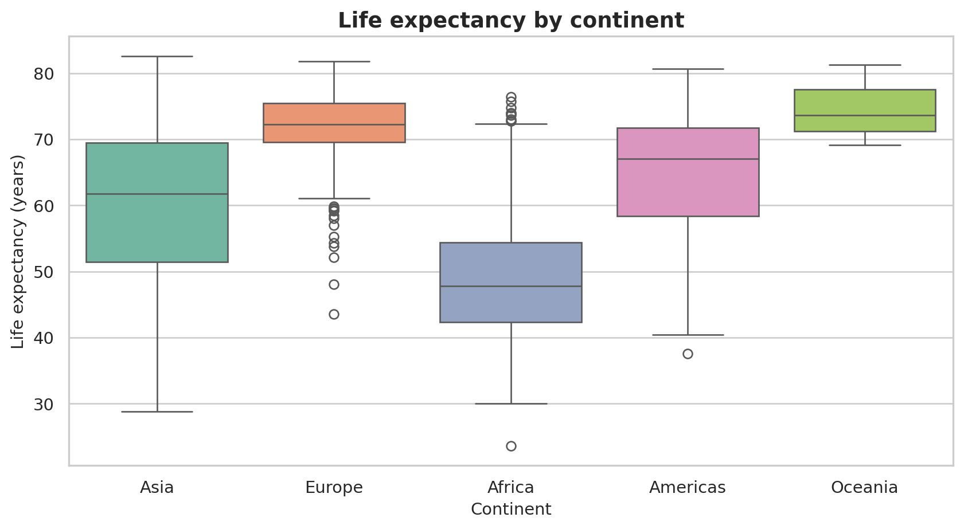
Hình 8. Grouped box theo châu lục
SO WHAT? – Trung bình quan sát: Africa 48,86 năm, Europe 71,90 năm, Oceania 74,33 năm (Oceania chỉ 24 quan sát). Continent cần được mã hóa One-Hot; không suy ra tất cả nước trong một châu lục giống nhau.
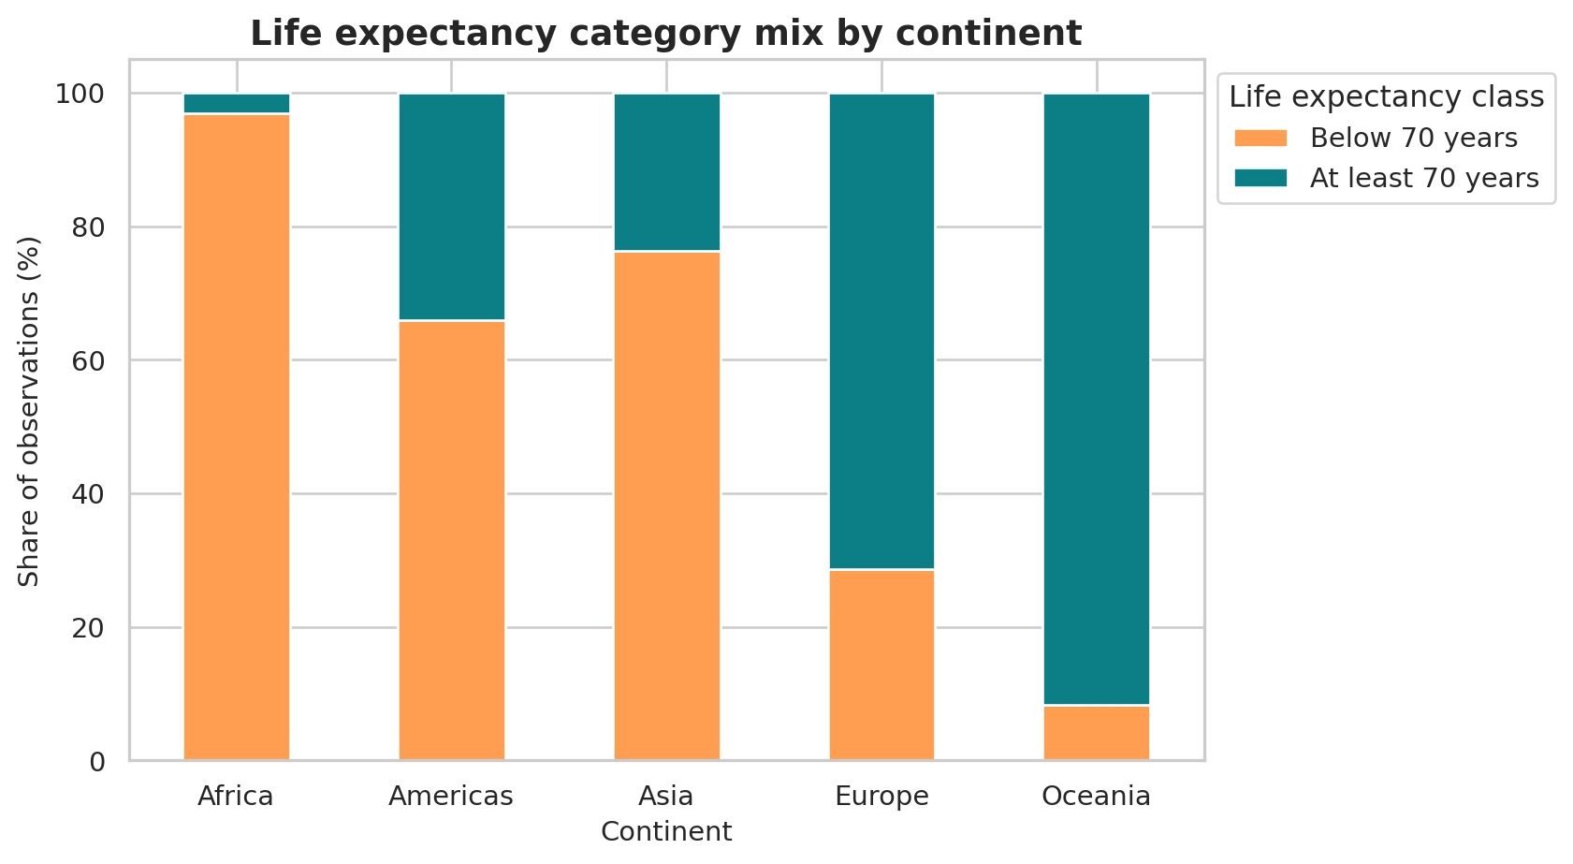
Hình 9. Stacked bar theo class tuổi thọ
SO WHAT? – Tỷ trọng lớp ≥70 năm khác nhau giữa các vùng (Africa ≈3,0%; Europe ≈71,4%). Nhãn tạo từ life_expectancy nhưng biến này bị loại khỏi đặc trưng của classifier để ngăn rò rỉ target.
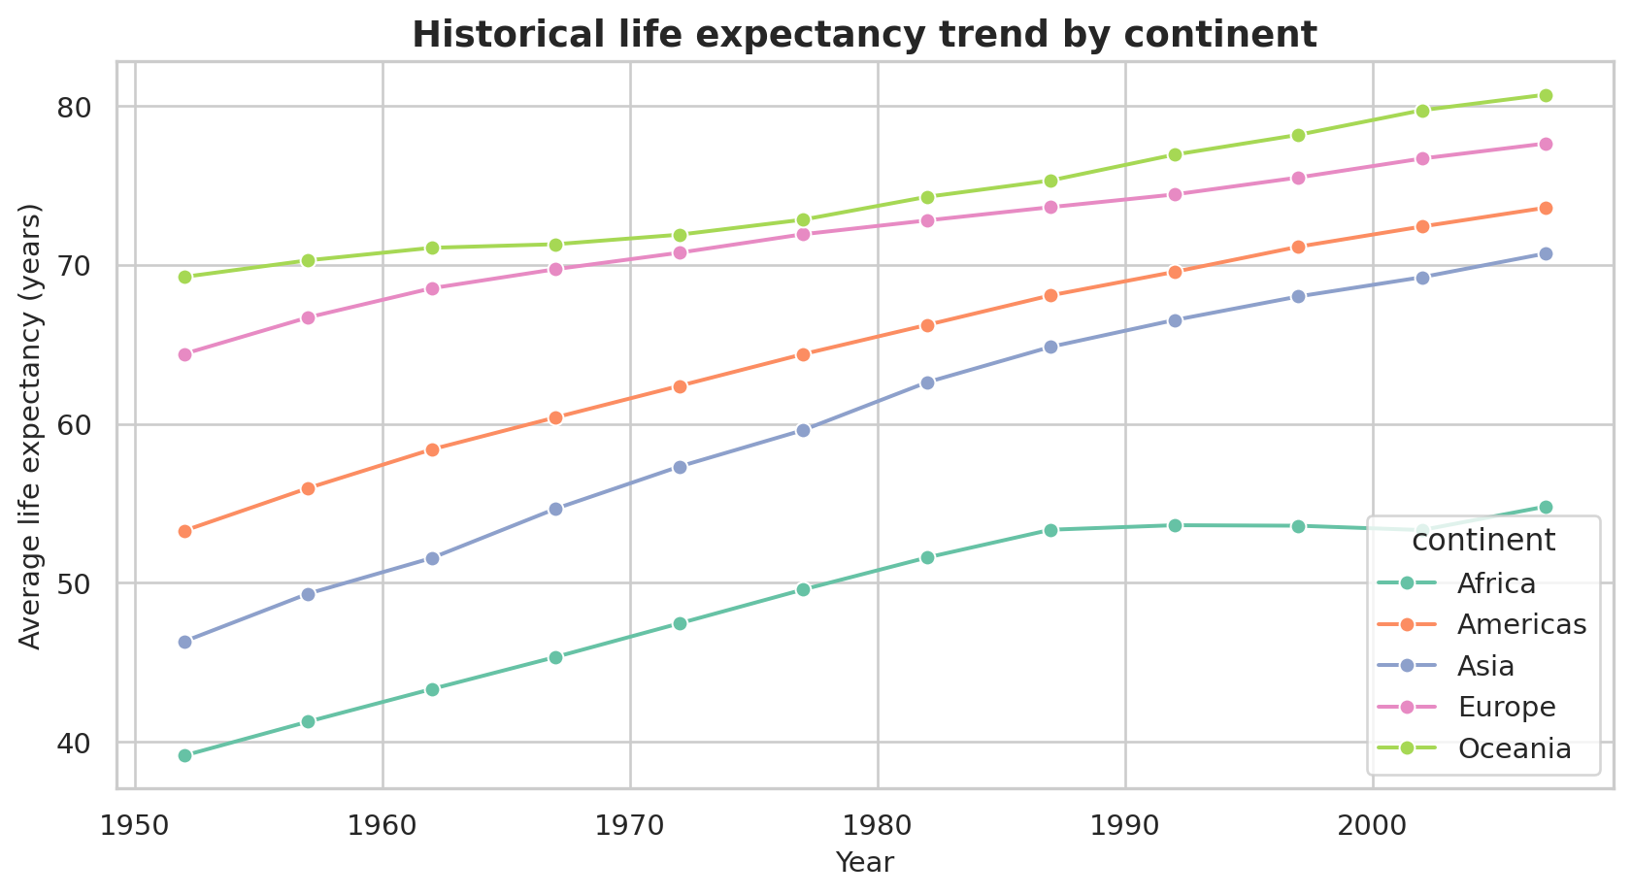
Hình 10. Xu hướng theo thời gian
SO WHAT? – Tuổi thọ trung bình nhìn chung tăng trong giai đoạn 1952–2007 nhưng xu hướng khác biệt theo châu lục. Không dùng split ngẫu nhiên từng hàng bởi một quốc gia xuất hiện lặp 12 năm; chia theo country để đo khả năng khái quát hóa quốc gia chưa thấy.

2.3. Univariate và multivariate outputs đầy đủ
Thống kê mô tả mean, median, std, skew, kurtosis: reports/univariate_statistics.csv. Ngoại lai IQR: reports/iqr_outliers.csv. Tần suất và tỷ lệ từng danh mục: reports/categorical_*.csv. Bảng tương liên: reports/crosstab_continent_policy.csv. Ma trận tương quan Spearman: reports/correlations_spearman.csv. Biểu đồ 01–10 có Title, nhãn trục, legend khi có nhiều nhóm.

3. GIAI ĐOẠN 2 – MÔ HÌNH AI

3.1. Thiết kế đặc trưng và bảo vệ chống leakage
6 biến số được chuẩn hóa bằng StandardScaler: year, log_population, log_gdp, sim_health_index, sim_education_index, sim_trend_index. Hai biến phân loại continent và sim_policy_group mã hóa OneHotEncoder(handle_unknown=ignore). Các đặc trưng giả lập đã đánh dấu nguồn gốc và không được hiểu là phép đo thực. life_expectancy không được dùng để huấn luyện classifier, PCA hay K-Means; target nhị phân chỉ để đo hiệu quả.
Supervised split: train_test_split trên DANH SÁCH QUỐC GIA duy nhất, phân tầng continent; 113 quốc gia train/29 quốc gia test, tương ứng 1356 / 348 quan sát. Tiền xử lý được fit chỉ ở train khi huấn luyện supervised; tránh fit scaler trên test.

3.2. PCA – Giảm chiều
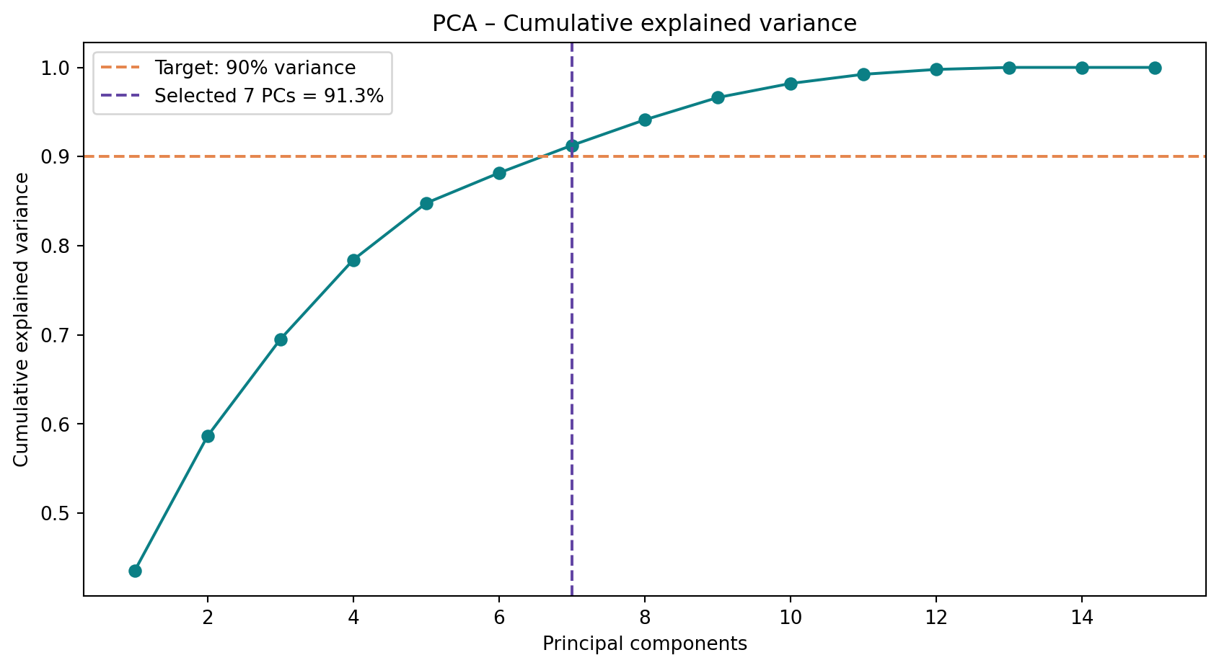
Hình 11. Cumulative explained variance
SO WHAT? – PCA giảm chiều từ ma trận đã được chuẩn hóa; 7 PCs giữ 91.26% phương sai, nằm trong khoảng 85–95% đề yêu cầu. Chọn số ít nhất đạt ngưỡng 90% để tiết kiệm độ phức tạp mà vẫn giữ thông tin.

3.3. K-Means – Phân cụm
Thử K từ 2 đến 8 bằng WCSS (Elbow) và Silhouette. Với mỗi K, so sánh trên ma trận chuẩn hóa gốc và ma trận PCA. Chọn tổ hợp có Silhouette cao nhất, có xét đường cong WCSS. Tên Cluster_Label là nhãn học không giám sát, KHÔNG mang thứ bậc đạo đức hoặc đánh giá quốc gia.
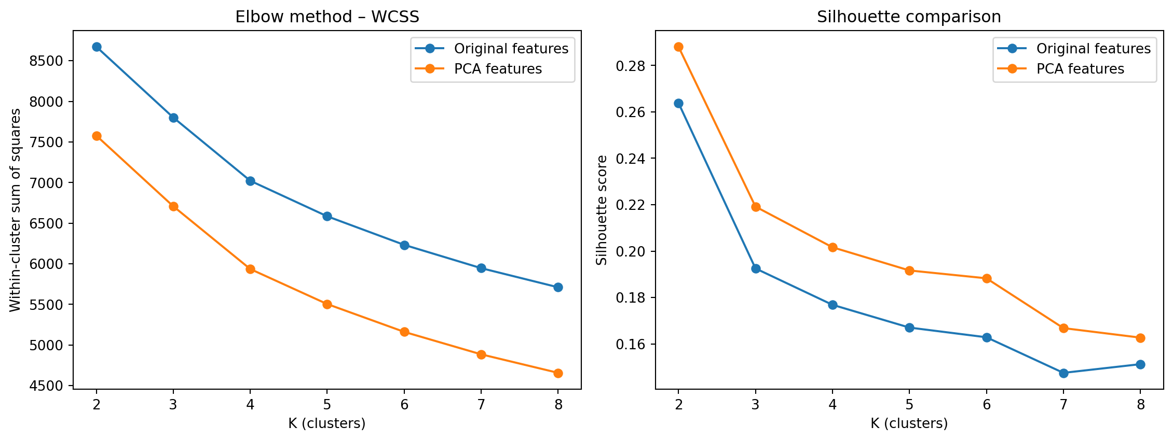
Hình 12. Elbow / Silhouette
SO WHAT? – K=2 trên PCA features có Silhouette 0.288; cùng K trên đặc trưng gốc = 0.264. Chênh lệch tương đối nhỏ và điểm silhouette không cao: chỉ có cấu trúc nhóm ở mức vừa, không được diễn giải như ranh giới tự nhiên chắc chắn.
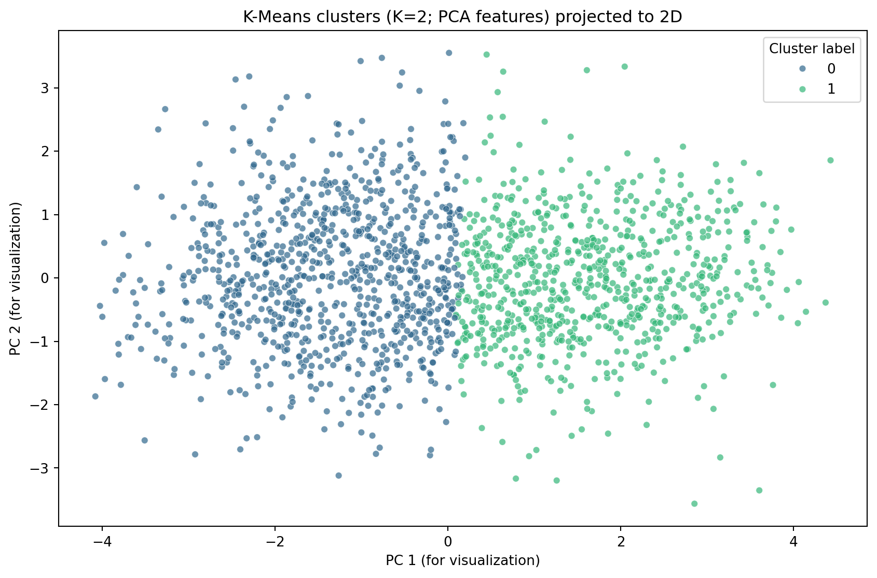
Hình 13. Cluster scatter trên không gian PCA 2D
SO WHAT? – Biểu đồ 2D chỉ để quan sát, không phải không gian đầy đủ dùng để gán cụm; màu được ánh xạ qua mã Cluster_Label trở lại master_with_clusters.csv và bảng SQLite tương ứng.
Cluster | Số quan sát | Tuổi thọ TB | GDP median | Tỷ trọng ≥70
0 | 931 | 50.86 | 1367.90 | 2.4%
1 | 773 | 69.85 | 9867.08 | 61.1%

3.4. Regression – Benchmark
Đặt target=life_expectancy (giá trị liên tục). So sánh LinearRegression() và DecisionTreeRegressor(max_depth=6, min_samples_leaf=12, random_state=42) trên cùng tập train/test. Metric: MSE, RMSE và R²; chọn RMSE nhỏ hơn.
Thuật toán | MSE | RMSE (năm) | R²
LinearRegression | 38.056 | 6.169 | 0.778
DecisionTreeRegressor | 45.291 | 6.730 | 0.736

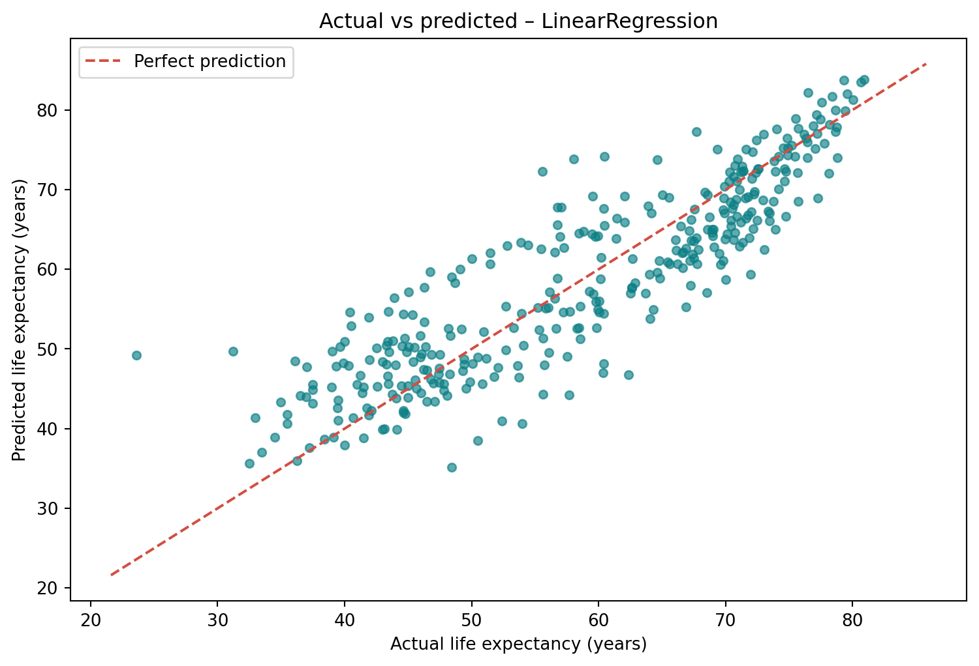
Hình 14. Actual vs. Predicted
SO WHAT? – LinearRegression có RMSE 6.17 năm và R² 0.778 trên các quốc gia chưa có trong train. Sai số là đáng kể; hệ thống chưa thích hợp dùng làm ước tính quốc gia thực tế.
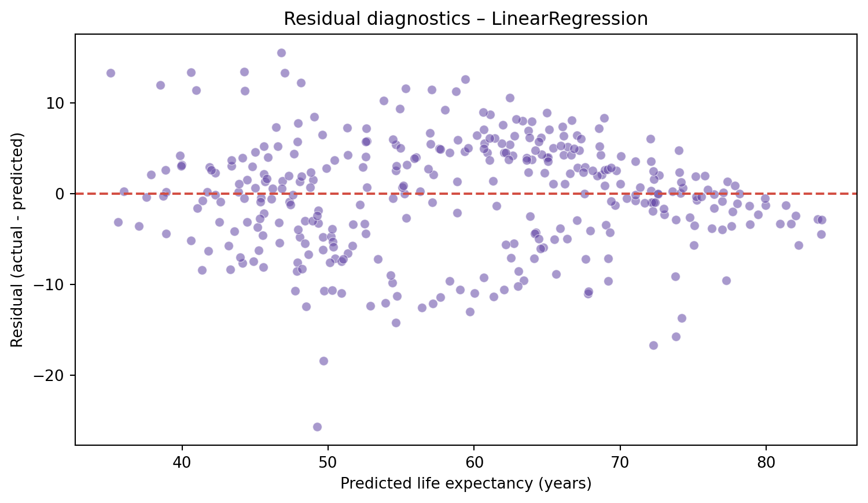
Hình 15. Residual diagnostics
SO WHAT? – Biểu đồ phần dư cho phép kiểm tra sai số theo mức dự đoán, phát hiện phương sai thay đổi hoặc xu hướng thiên lệch; khuyến nghị kiểm tra MAE theo châu lục, thời kỳ và thử các biến thực không bị mô phỏng nếu triển khai nghiên cứu nghiêm túc.

3.5. Classification – Benchmark
target_high_life_expectancy = 1 khi life_expectancy ≥70, ngược lại 0. So sánh LogisticRegression với DecisionTreeClassifier; kiểm tra tỷ lệ lớp 0/1 trong train và dùng class_weight=balanced vì tỉ lệ ≈70,7%/29,3%. Metric: Accuracy, Precision/Recall/F1 macro, F1 lớp dương; chọn mô hình theo F1 macro do mất cân bằng.
Thuật toán | Accuracy | Precision macro | Recall macro | F1 macro
LogisticRegression | 0.871 | 0.833 | 0.862 | 0.845
DecisionTreeClassifier | 0.851 | 0.810 | 0.832 | 0.820

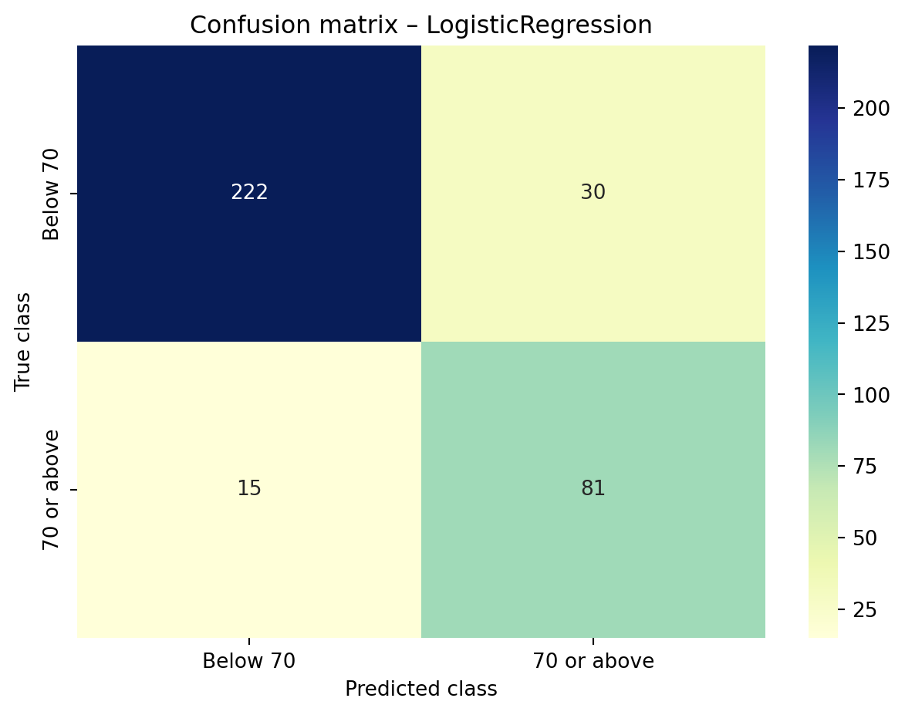
Hình 16. Confusion Matrix
SO WHAT? – LogisticRegression đạt Accuracy 0.871, F1 macro 0.845; ma trận: 222 TN, 30 FP, 15 FN, 81 TP. Cần xem cả lỗi FP/FN chứ không chỉ accuracy, vì các lớp không cân đối.

3.6. Web UI (Gradio)
Giao diện trong ui/app.py có 4 tab: Dự đoán AI, Trực quan hóa, Kết quả đánh giá và Nguồn dữ liệu & Giới hạn. Nhập continent, year, population, gdp_per_capita cùng 4 biến sim_*, trả về dự đoán liên tục, lớp nhị phân, xác suất lớp và Cluster_Label; mô hình được đọc từ models/*.joblib. Ứng dụng Gradio đã được khởi chạy và kiểm tra HTTP 200 cùng hàm predict trong môi trường biên soạn.
LƯU Ý ẢNH CHỤP: Không kèm screenshot trình duyệt thực trong phiên bản hiện tại do Chromium bị hạn chế truy cập localhost bởi môi trường chạy. Người nộp bắt buộc chạy python ui/app.py, mở http://127.0.0.1:7860, chụp tab Dự đoán (trước/sau bấm), Trực quan hóa và Benchmark, lưu vào screenshots/ và chèn vào bản báo cáo trước khi nộp. Không thay thế bằng hình giao diện giả.

4. ĐỀ XUẤT DỰA TRÊN KẾT QUẢ
Khuyến nghị 1 – Hỗ trợ phân tích theo nhóm đặc trưng kinh tế: Cluster 0 có tuổi thọ trung bình khoảng 50,86 năm và GDP/người trung vị khoảng 1.368 USD (giá lịch sử); Cluster 1 tương ứng 69,85 năm và 9.867 USD. Nhóm chính sách giả định nên ưu tiên kiểm chứng dữ liệu thật của các hồ sơ có GDP/người thấp, thay vì gán nguyên nhân hay đề xuất can thiệp chính sách trực tiếp từ kết quả mô phỏng.
Khuyến nghị 2 – Dùng mô hình tuyến tính làm baseline có thể giải thích: LinearRegression thắng cây quyết định theo RMSE (6,17 so với 6,73 năm). Khi mở rộng, nên thử dữ liệu thực về học vấn, chăm sóc sức khỏe và hệ quy chiếu thời gian, đồng thời đánh giá sai số theo vùng trước khi công bố dự đoán.
Khuyến nghị 3 – Trình bày rủi ro phân loại dưới dạng xác suất và F1 macro thay vì kết luận tuyệt đối: LogisticRegression thắng DecisionTreeClassifier (F1 macro 0,845 so với 0,820). Ngưỡng 70 năm chỉ là tiêu chí giảng dạy; nên hiệu chuẩn xác suất theo giai đoạn và cân bằng lớp nếu dataset được thay mới.

5. GIỚI HẠN, TRUNG THỰC HỌC THUẬT & VIỆC CẦN HOÀN TẤT
Hạng mục | Tình trạng thực tế | Cần làm nếu giảng viên yêu cầu đầy đủ
Thu thập ≥300 bản ghi | Hoàn thành: 1.704 dữ liệu lịch sử | Nêu rõ nguồn và năm dữ liệu
Hai nguồn độc lập | Mới có hai feed vùng từ một nguồn | Bổ sung dataset độc lập có thể chuẩn hóa chung hoặc xin chấp thuận cách chia danh mục
SQLite | Đã ghi và truy vấn ngược | Chạy thử trong buổi demo
Cơ sở dữ liệu thứ hai ChromaDB | Có mã hoàn chỉnh, môi trường này chưa cài được | Cài chromadb và chạy script, kiểm tra ingested=true
Gradio UI | Đã chạy kiểm tra server và hàm dự đoán | Chụp screenshot browser thật để bổ sung vào báo cáo
Web crawl (+) | Có mã bonus, không có dữ liệu đã crawl | Chạy khi có internet; chỉ claim nếu có >=300 dòng thật
Ollama text (+) | Có mã bonus, chưa chạy LLM | Cài Ollama + model, chạy, lưu CSV thực do model sinh
Thông tin nhóm | Chưa có trong tin nhắn | Điền tên nhóm, thành viên, lớp, MSSV

Phần mô hình chỉ áp dụng cho thống kê nghiên cứu lịch sử, không dự đoán 2026; quan hệ tương quan không được diễn giải là nhân quả; thêm mô phỏng làm hạn chế độ tin cậy của kết luận chính sách. Đánh giá theo quốc gia hạn chế leakage, song còn giới hạn bởi lựa chọn nhãn phân loại và tính đại diện vùng.

6. CẤU TRÚC BÀI NỘP / TÁI LẬP
Trình tự chạy: (1) python src/01_prepare_data.py; (2) python src/02_storage_clean_eda.py; (3) python src/03_model_stage2.py; (4) pip install -r requirements.txt rồi python src/04_chromadb_vector.py; (5) python ui/app.py. Kiểm thử: python tests/test_pipeline.py. Bộ ảnh charts/ gồm 16 đồ thị PNG; reports/ gồm bảng thống kê/metric/chẩn đoán. Cần điền thông tin nhóm và bổ sung screenshot thật.

7. THAM KHẢO VÀ TRUY XUẤT
Gapminder historical dataset, Plotly mirror: https://raw.githubusercontent.com/plotly/datasets/master/gapminderDataFiveYear.csv
Gapminder data portal: https://www.gapminder.org/data/
Pandas concat / merge documentation: https://pandas.pydata.org/docs/reference/api/pandas.concat.html ; https://pandas.pydata.org/docs/reference/api/pandas.merge.html
Scikit-learn PCA / KMeans / pipeline: https://scikit-learn.org/stable/modules/decomposition.html ; https://scikit-learn.org/stable/modules/clustering.html
ChromaDB documentation: https://docs.trychroma.com/
Gradio documentation: https://www.gradio.app/docs
Books to Scrape bonus sandbox: https://books.toscrape.com/
Ollama API: https://docs.ollama.com/api/generate

PHỤ LỤC – CÂU HỎI BẢO VỆ DỰ ÁN
HỎI: Vì sao dùng left join?
TRẢ LỜI: Để giữ đủ 1.704 bản ghi thật, dù chỉ số động mô phỏng thiếu; validate one_to_one bảo vệ tính toàn vẹn.
HỎI: Tại sao có dữ liệu thiếu?
TRẢ LỜI: Dữ liệu Gapminder thực không thiếu; nhóm chủ động tạo thiếu trên bốn cột mô phỏng để đánh giá khoa học chiến lược gán giá trị.
HỎI: Vì sao chia theo quốc gia?
TRẢ LỜI: Cùng một quốc gia xuất hiện 12 mốc năm, chia ngẫu nhiên theo hàng gây rò rỉ hồ sơ và đánh giá lạc quan.
HỎI: Tại sao PCA dùng 7 components?
TRẢ LỜI: Đây là số lượng ít nhất giải thích ít nhất 90% phương sai và đạt 91,26%; phù hợp khoảng 85–95%.
HỎI: Tại sao chọn K=2?
TRẢ LỜI: So sánh K=2..8 bằng WCSS và Silhouette trong hai không gian; tổ hợp PCA K=2 có Silhouette tốt nhất 0,288.
HỎI: Tại sao chọn LinearRegression / LogisticRegression?
TRẢ LỜI: Đánh giá trên quốc gia giữ lại: LinearRegression RMSE nhỏ nhất; LogisticRegression F1 macro lớn nhất.
HỎI: Nếu thầy/cô hỏi sao UI chưa có screenshot?
TRẢ LỜI: Mã Gradio đã chạy và hàm dự đoán kiểm tra xong. Thành viên cần chụp trực tiếp tại localhost và bổ sung trước nộp; không khẳng định có hình thực nếu chưa chụp.

